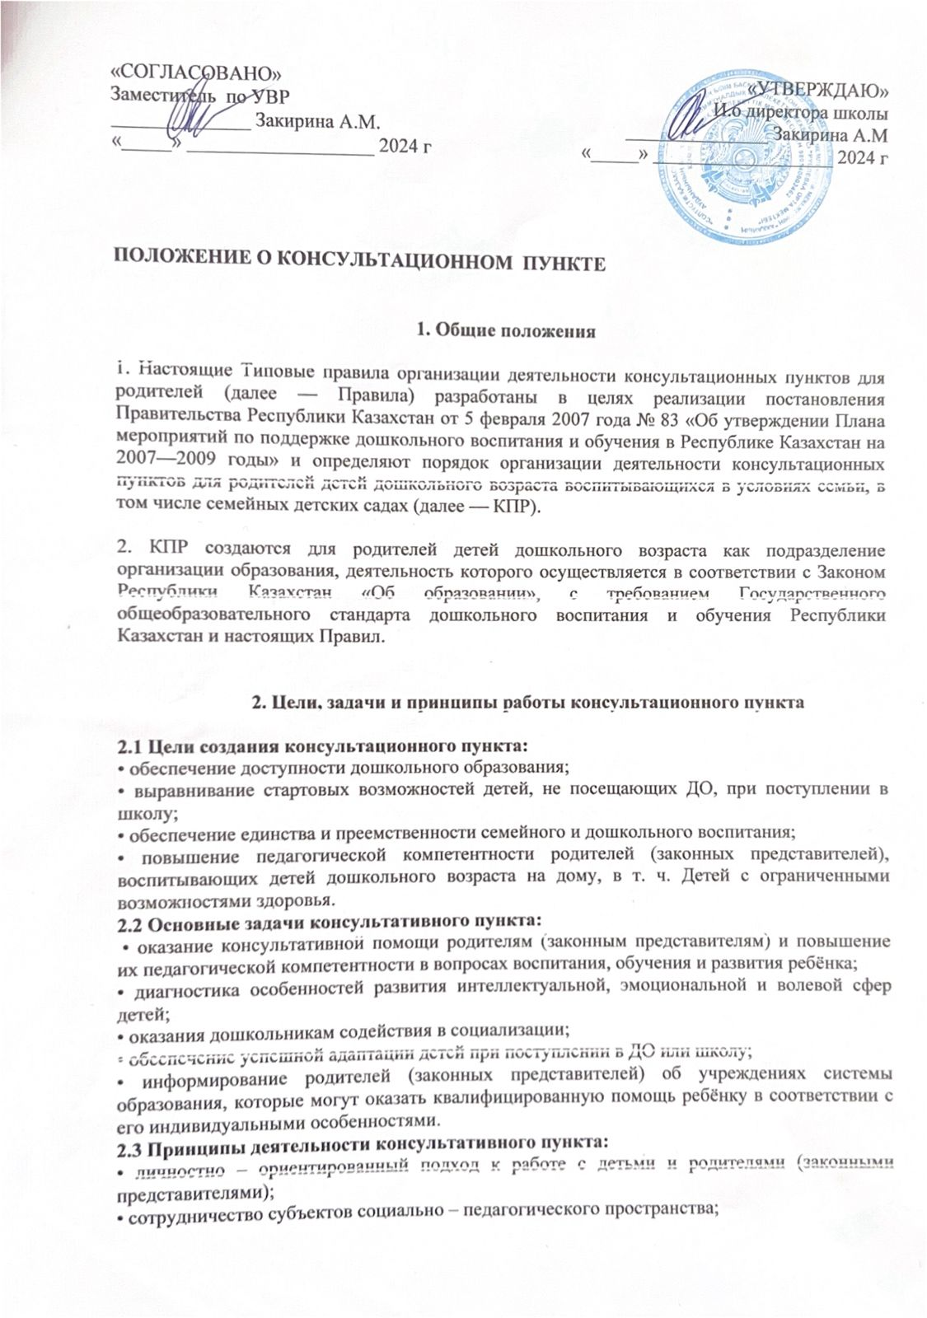

• открытость системы воспитания.

**3. Организация деятельности и основные формы**

**работы консультационного пункта**

3.1 Консультационный пункт на базе КГУ «Рублевская СШ» открывается на основании приказа директора школы.

3.2 Организация консультационной педагогической помощи родителям (законным представителям) строится на основе их взаимодействия с педагогами. Консультирование родителей (законных представителей) может проводиться одним или несколькими педагогами одновременно.

3.3 Количество педагогов, привлекаемых к работе в консультативном пункте, определяется исходя из кадрового состава ДО.

3.4 Координирует работу консультационного пункта заместитель директора по УВР и заместитель директора по воспитательной работе на основании приказа директора школы.

**4. Формы работы консультационного пункта**

4.1 Формы работы консультационного пункта:

• очные консультации для родителей (законных представителей);

• занятия с ребёнком в присутствии родителей (законных представителей);

• совместные занятия с родителями и их детьми с целью обучения способам взаимодействия с ребёнком;

• мастер – классы, тренинги, практические семинары для родителей (законных представителей).

Формы работы выбирает педагог.

4.2 Консультативный пункт работает один раз в неделю согласно расписанию, утверждённому заведующим ДОУ.

**5. Документация консультационного пункта**

Ведение документации консультационного пункта выделяется в отдельное делопроизводство.

Перечень документации консультационного пункта:

• план работы проведения образовательной деятельности с детьми и родителями (законными представителями), который разрабатывается заместителем директора по УВР на учебный год и утверждается директором школы. В течение учебного года по требованию родителей (законных представителей) в документ могут вноситься изменения;

• годовой отчёт о результативности работы;

• Журнал учёта работы консультационного пункт, мастер-классов, тренингов;

• график работы консультативного пункта.

**6. Прочие условия**

6.1 За получение консультативных услуг плата с родителей (законных представителей) не взимается.

6.2 Результативность работы консультационного пункта определяется отзывами родителей.

6.3 Контроль над деятельностью консультационного пункта осуществляется директором школы.